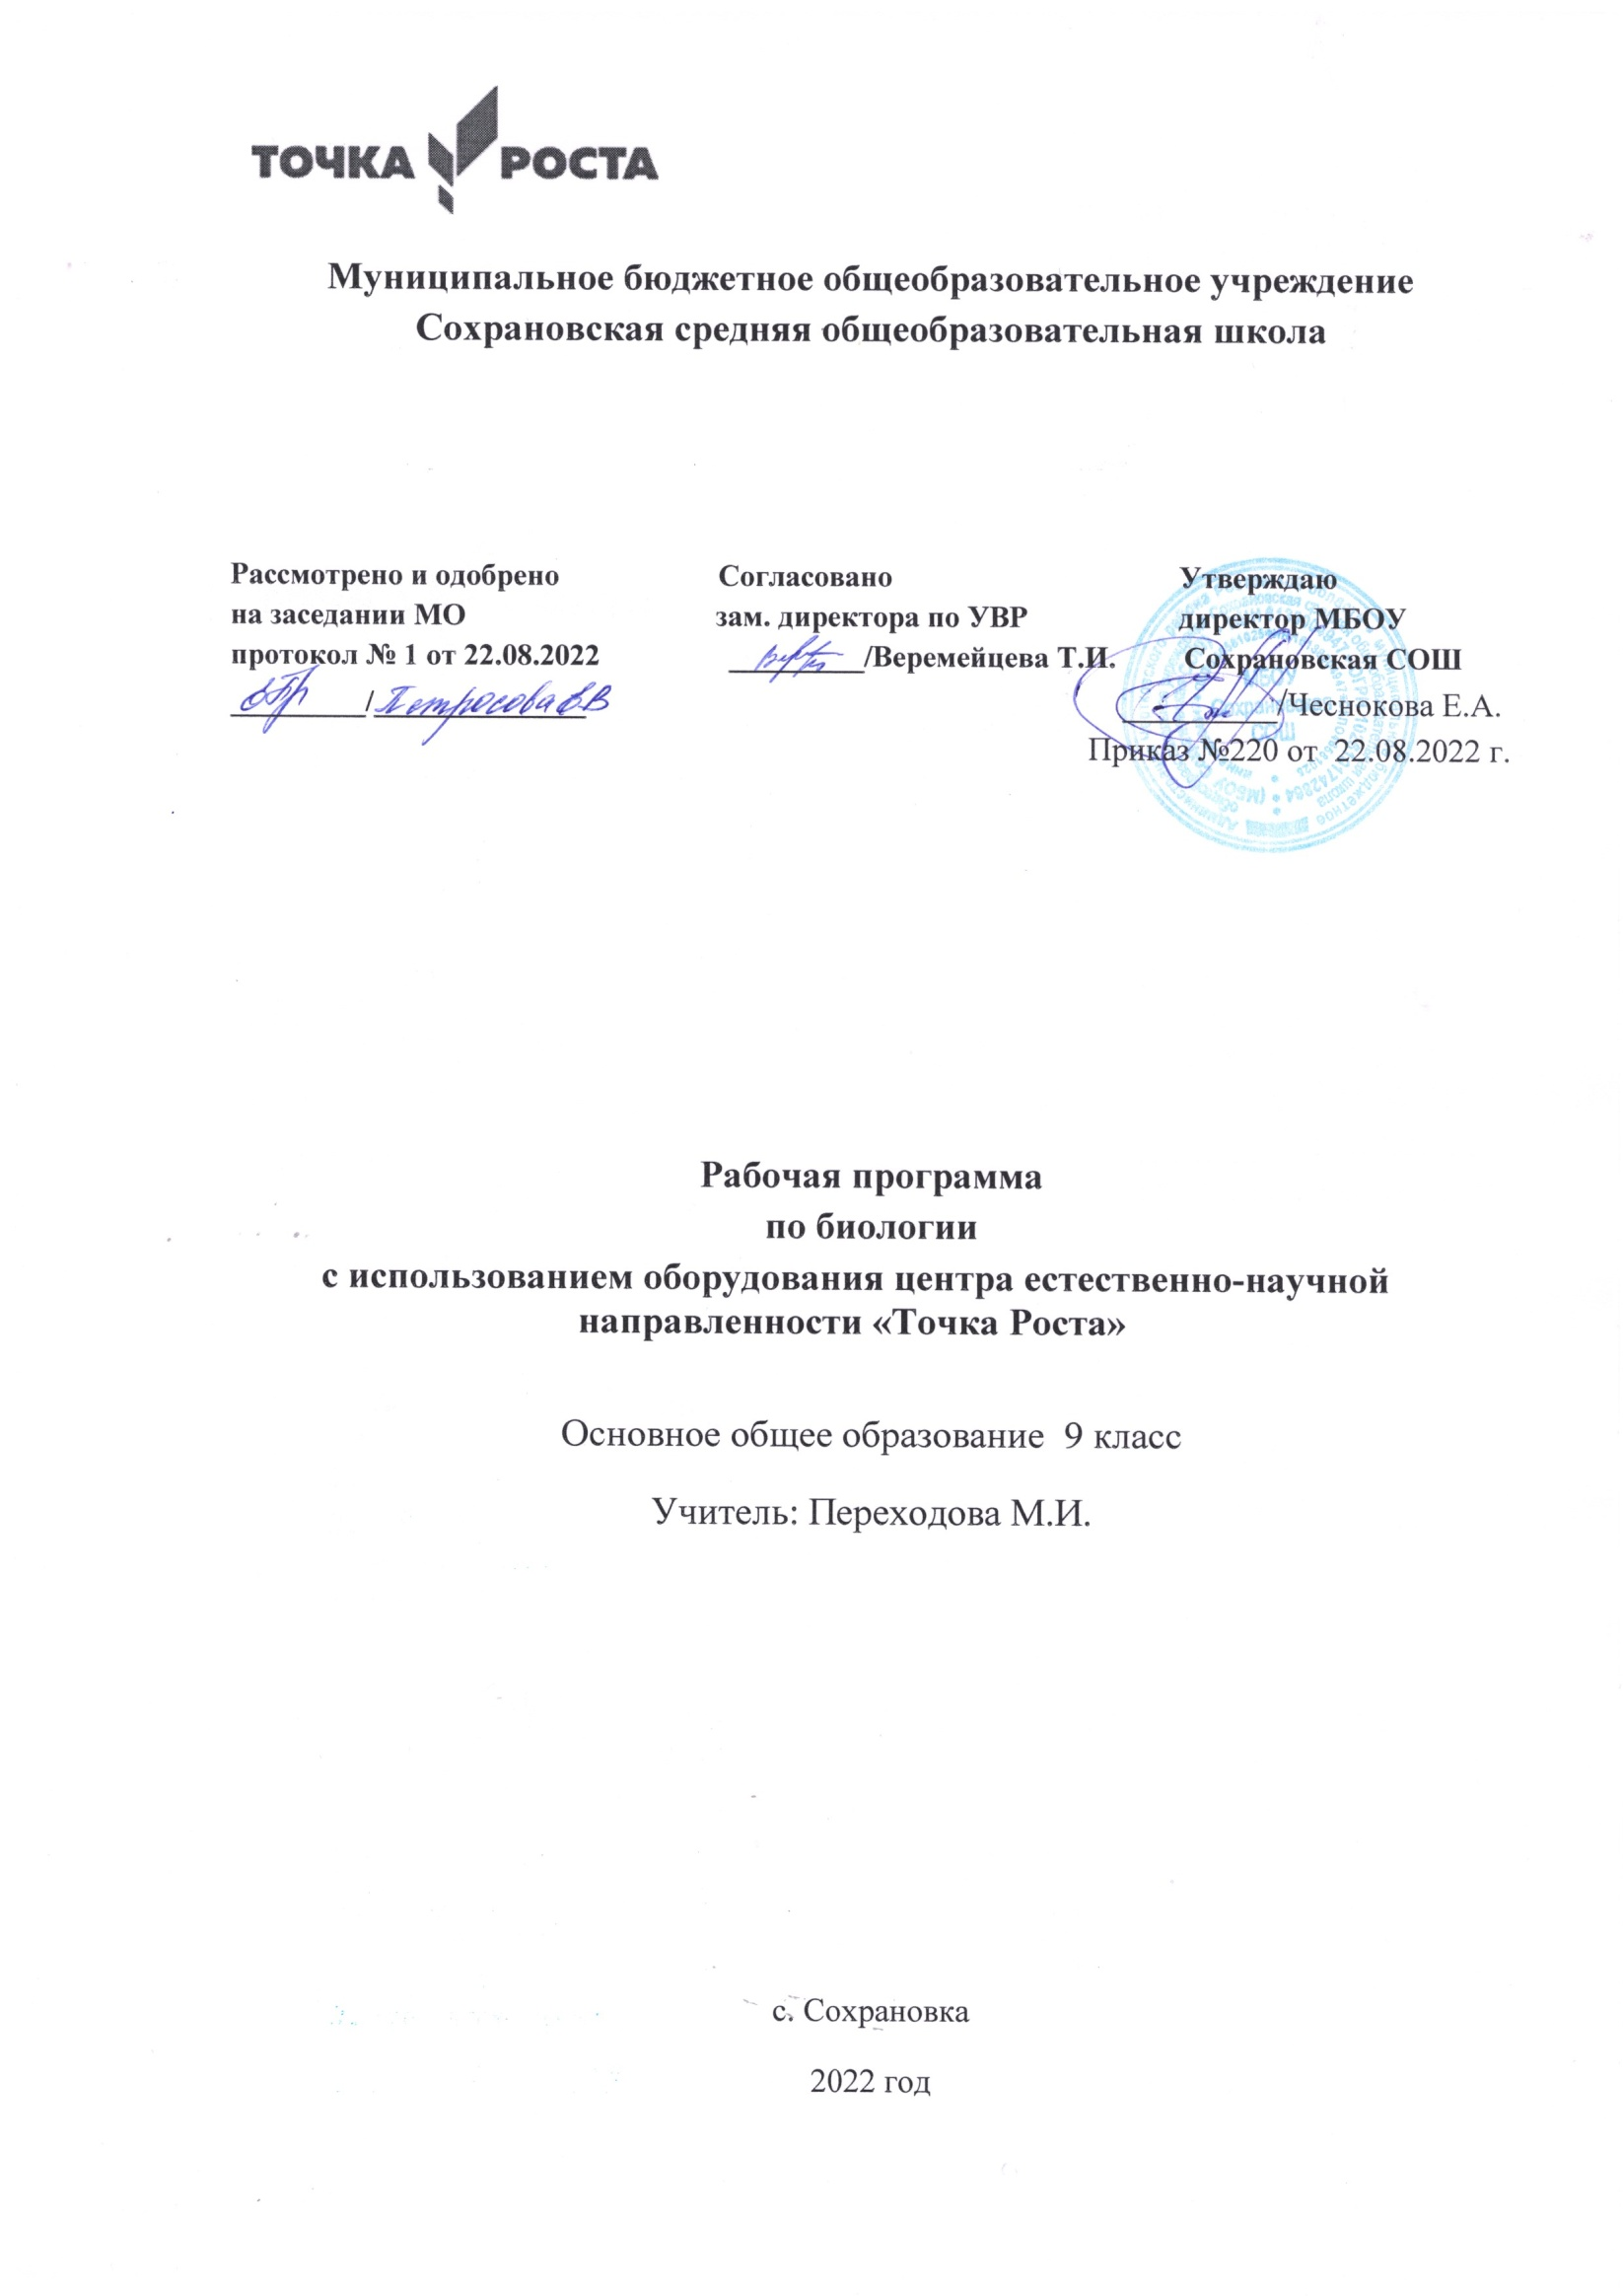

I. Пояснительная записка.
Рабочая программа по биологии для 9 класса разработана на основании:
- Федерального Закона от 29.12.2012 № 273-ФЗ «Об образовании в Российской Федерации» (ред. От 02.03.2016; с изм. и доп., вступ. в силу с 01.07.2016)
- постановления Главного государственного санитарного врача РФ от 29.12.2010 № 189 «Об утверждении СанПиН 2.4.2.2821-10 «Санитарно-эпидемиологические требования к условиям и организации обучения в общеобразовательных учреждениях» (в ред. изменений № 1, утв. Постановлением Главного государственного санитарного врача РФ от 29.06.2011 № 85, изменений № 2, утв. Постановлением Главного государственного санитарного врача РФ от 25.12.2013 № 72, изменений № 3, утв. Постановлением Главного государственного санитарного врача РФ от 24.11.2015 № 81).
- приказа Минобразования России от 05.03.2004 № 1089 «Об утверждении федерального компонента государственных образовательных стандартов начального общего, основного общего и среднего (полного) общего образования» (в ред. приказов Минобрнауки России от 03.06.2008 № 164,от 31.08.2009 № 320, от 19.10.2009 № 427, от 10.11.2011 № 2643, от 24.01.2012 № 39, от 31.01.2012 № 69, от 23.06.2015 № 609);
- приказа Минобрнауки России от 17.12.2010 № 1897 «Об утверждении и введении в действие федерального государственного образовательного стандарта основного общего образования» (в ред. приказа Минобрнауки России от 29.12.2014 № 1644);
- приказа Минобрнауки России от 31.03.2014 № 253 «Об утверждении федерального перечня учебников, рекомендуемых к использованию при реализации имеющих государственную аккредитацию образовательных программ начального общего, основного общего, среднего общего образования» (в ред. приказов Минобрнауки России от 08.06.2015 № 576, от 28.12.2015 №1529, от 26.01.2016 № 38);
- Основной Образовательной программы основного общего образования (ООП ООО) (для реализации федерального государственного образовательного стандарта основного общего образования (ФГОС ООО) МБОУ Сохрановская СОШ на 2022-2023 г. );
- авторской программы по биологии В.И Сивоглазова «Биология 5-9 классы»: учебное пособие для общеобразовательных учреждений/ В.И.Сивоглазов, - М.: Просвещение, 2019.

- учебного плана МБОУ Сохрановская СОШ на 2022-2023 учебный год;
- календарного учебного графика МБОУ Сохрановская СОШ на 2022-2023 учебный год;
- « Положения о структуре, порядке разработки и утверждения рабочих программ по отдельным учебным предметам, курсам, в том числе внеурочной деятельности МБОУ Сохрановская СОШ по реализации ФГОС НОО и ФГОС ООО» (Утверждено приказом МБОУ Сохрановская СОШ от 28.08.2016г. № 142)
Программа составлена к учебнику «Биология. 9класс»: учебник для общеобразовательных учреждений: Сивоглазов В.И., Каменский А.А., Сарычева Н.Ю. – М.: Просвещение, 2019.
Программа реализуется с использованием оборудования «Точка роста» естественнонаучной направленности, которое включает в себя цифровые лаборатории, наборы классического оборудования для проведения биологического практикума, в том числе использование микроскопов

Цели и задачи изучения предмета.
Изучение биологии в 9 классе направлено на достижение учащимися следующих целей:
Обучающие цели:
- усвоение учащимися знаний о живой природе и присущих ей закономерностях; о строении жизнедеятельности и средообразующей роли живых организмов;
- формирование у учащихся представления об истории развития биологической науки, о значении биологических знаний в жизни людей;
- развитие знаний об основных методах биологической науки;
- овладение умениями применять биологические знания для объяснения процессов и явлений в живом мире;
- развитие у учащихся умений проводить наблюдения за живыми объектами, работать с лабораторным и экскурсионным оборудованием, проводить простые опыты и ставить эксперименты по изучению жизнедеятельности растений.
Развивающие цели:
- развитие интеллектуальных и творческих способностей учащихся;
- привитие учащихся интереса к познанию объектов живой природы и к профессиям, связанным с биологией.
Воспитательные цели:
- воспитание позитивного ценностного отношения к природе, ответственного отношения к собственному здоровью;
- формирование ценностного отношения к жизни как феномену;
- развитие у учащихся понимание ценности биологического разнообразия как условия сохранения жизни на Земле.

Место учебного предмета.
На изучение биологии в 9 классе отводится 68 часов(2 часа в неделю).
II.Планируемые результаты.
Выпускник научится:
- выделять существенные признаки биологических объектов (животных клеток и тканей, органов и систем органов человека) и процессов жизнедеятельности, характерных для организма человека;
- аргументировать, приводить доказательства взаимосвязи человека и окружающей среды, родства человека с животными;
- аргументировать, приводить доказательства отличий человека от животных;
- аргументировать, приводить доказательства необходимости соблюдения мер профилактики заболеваний, травматизма, стрессов, вредных привычек, нарушения осанки, зрения, слуха, инфекционных и простудных заболеваний;
- объяснять эволюцию вида Человек разумный на примерах сопоставления биологических объектов и других материальных артефактов;
- выявлять примеры и пояснять проявление наследственных заболеваний у человека, сущность процессов наследственности и изменчивости, присущей человеку;
- различать по внешнему виду, схемам и описаниям реальные биологические объекты (клетки, ткани органы, системы органов) или их изображения, выявлять отличительные признаки биологических объектов;
- сравнивать биологические объекты (клетки, ткани, органы, системы органов), процессы жизнедеятельности (питание, дыхание, обмен веществ, выделение и др.); делать выводы и умозаключения на основе сравнения;
- устанавливать взаимосвязи между особенностями строения и функциями клеток и тканей, органов и систем органов;
- использовать методы биологической науки: наблюдать и описывать биологические объекты и процессы; проводить исследования с организмом человека и объяснять их результаты;
- знать и аргументировать основные принципы здорового образа жизни, рациональной организации труда и отдыха;
- анализировать и оценивать влияние факторов риска на здоровье человека;
- описывать и использовать приемы оказания первой помощи;
- знать и соблюдать правила работы в кабинете биологии.
Выпускник получит возможность научиться:
- объяснять необходимость применения тех или иных приемов при оказании первой доврачебной помощи при отравлениях, ожогах, обморожениях, травмах, спасении утопающего, кровотечениях;
- находить информацию о строении и жизнедеятельности человека в научно-популярной литературе, биологических словарях, справочниках, Интернет-ресурсе, анализировать и оценивать ее, переводить из одной формы в другую;
- ориентироваться в системе моральных норм и ценностей по отношению к собственному здоровью и здоровью других людей;
- находить в учебной, научно-популярной литературе, Интернет-ресурсах информацию об организме человека, оформлять ее в виде устных сообщений и докладов;
- анализировать и оценивать целевые и смысловые установки в своих действиях и поступках по отношению к здоровью своему и окружающих; последствия влияния факторов риска на здоровье человека.
- создавать собственные письменные и устные сообщения об организме человека и его жизнедеятельности на основе нескольких источников информации, сопровождать выступление презентацией, учитывая особенности аудитории сверстников;
- работать в группе сверстников при решении познавательных задач связанных с особенностями строения и жизнедеятельности организма человека, планировать совместную деятельность, учитывать мнение окружающих и адекватно оценивать собственный вклад в деятельность группы.
III.Содержание учебного предмета, курса.
Введение
Живые системы. Методы биологического познания.
Клетка(8ч)
Клеточная теория. Строение эукариотических клеток.
Л.р.№1 «Изучение строения клеток и тканей растений и животных на готовых препаратах»
Организм
Неклеточные формы жизни. Обмен веществ и энергии. Химический состав клеток. Деление клеток. Рост и развитие. Наследственность и изменчивость.
Л.р.№2.»Построение вариационной кривой».
Вид
Ч.Дарвин- основоположник учения об эволюции. Учение об искусственном и естественном отборе. Вид. Популяция. Селекция.
Л.р.№3 «Выявление у организмов приспособлений к среде обитания».
Экосистемы
Экология как наука. Экосистемная организация живой природы. Агроэкосистема. Биологическое разнообразие и пути его сохранения. Современные экологические проблемы и пути их решения.

IV.Календарно-тематическое планирование
№  урока | Раздел (кол-во часов)  Тема урока | Кол-во  часов | дата
1. | Введение. (2ч)  Биология- наука о живых организмах. | 1
2. | Уровни организации живой природы.. | 1
3. | Клетка(8ч)  Клеточная теория. | 1
4. | Строение эукариотической клетки. | 1
5. | Основные органоиды клетки. | 1
6. | Возникновение клетки как этап эволюционного развития жизни. | 1
7. | Л.р.№1 «Изучение строения клеток и тканей растений и животных на готовых препаратах» | 1
8. | Обмен веществ и энергии в клетке. | 1
9. | Деление клетки. | 1
10. | Нарушения строения и функций клеток - основа заболеваний. | 1
11 | Организм(22ч)  Неклеточные формы жизни: вирусы. | 1
12. | Клеточные формы жизни. | 1
13. | Химический состав организма. Неорганические вещества | 1
14. | Органические вещества. Белки. Липиды. Углеводы. | 1
15. | Нуклеиновые кислоты и АТФ. | 1
16. | Обмен веществ и энергии в организме. Пластический обмен. | 1
17. | Фотосинтез. | 1
18. | Энергетический обмен. | 1
19. | Транспорт веществ в организме. | 1
20. | Удаление из организма конечных продуктов обмена веществ. | 1
21. | Опора и движение организмов. | 1
22. | Регуляция функций .Гуморальная регуляция. | 1
23. | Нервная система и её роль. | 1
24. | Бесполое размножение. | 1
25. | Половое размножение. | 1
26. | Мейоз и его значение. | 1
27. | Рост и развитие организмов. | 1
28. | Эмбриональный и постэмбриональный периоды онтогенеза. | 1
29. | Наследственность и изменчивость- общие свойства живых организмов. | 1
30. | Хромосомная теория наследственности. | 1
31. | Контрольная работа за 1 полугодие. | 1
32. | Закономерности изменчивости. Л.р.№2.»Построение вариационной кривой». | 1
33. | Наследственная изменчивость. | 1
34 | Вид(12ч)  Развитие биологии в додарвиновский период. | 1
35 | Ч.Дарвин- основоположник учения об эволюции. | 1
36. | Учение об искусственном и естественном отборе. | 1
37. | Вид. Признаки вида. | 1
38 | Популяция как структурная единица вида. | 1
39. | Популяция как единица эволюции. | 1
40. | Основные движущие силы эволюции в природе. | 1
41. | Основные результаты эволюции. | 1
42. | Л.р.№3 «Выявление у организмов приспособлений к среде обитания». | 1
43. | Усложнение организации растений в процессе эволюции. | 1
44. | Усложнение организации животных в процессе эволюции. | 1
45. | Понятие о селекции. Вклад Н.И.Вавилова в науку. | 1
46. | Экосистемы(20ч)  Экология как наука. | 1
47 | Влияние экологических факторов на организмы. | 1
48. | Абиотические факторы среды. | 1
49. | Биотические факторы. | 1
50. | Экосистемная организация живой природы. | 1
51. | Структура экосистемы. | 1
52. | Пищевые связи в экосистеме. | 1
53. | Экологические пирамиды. | 1
54. | Агроэкосистема. | 1
55. | Сравнение искусственных и естественных экосистем. | 1
56. | Биосфера- глобальная экосистема. | 1
57. | Распространение и роль живого вещества в биосфере. | 1
58. | Краткая история эволюции биосферы. | 1
59. | Ноосфера. | 1
60. | Биологическое разнообразие как основа устойчивости биосферы. | 1
61. | Современные экологические проблемы. | 1
62. | Пути решения экологических проблем. | 1
63-66 | Повторение и закрепление материала. | 4
67. | Итоговая контрольная работа. | 1
68. | Анализ контрольной работы. | 1

